第二轮习题集-有机化学二

有机化学

第 1 题
来源：ABOC 第3章 自学练习（ARX’s Basi
解释以下问题：a-羟基酸、1,2-二酮(a-二酮)、a-氨基酮、1-氨基-2-羟基化合物在水中也能进行以上的反应，但无水条件下很难。
参考答案

参考答案
自学练习 3.3.4-1 无法形成形式上的二醇。

解题思路
无法形成形式上的二醇。

知识点

相关题目
- 题-062-ABOC-Ch1-1.1.1-离去基判断
- 题-063-ABOC-Ch1-1.2.2-1-S-C反键轨道与端基效应
- 题-064-ABOC-Ch1-1.3.1-3-金刚烷合成（碳正离子重排）

第 2 题
来源：ABOC 第4章 自学练习（ARX’s Basi
类比硼氢化-氧化反应的机理，写出 ${PhSiH}_{3}$ 还原三苯氧磷的机理。
参考答案

参考答案
（自原书 OCR 提取）如左侧所示（机理图见原书图，OCR 未转出文字）。

解题思路
原书仅给出机理图（见原书图），无文字解析。

知识点

相关题目
- 题-062-ABOC-Ch1-1.1.1-离去基判断
- 题-063-ABOC-Ch1-1.2.2-1-S-C反键轨道与端基效应
- 题-064-ABOC-Ch1-1.3.1-3-金刚烷合成（碳正离子重排）

第 3 题
来源：Zchem基础有机化学-第14讲
聚合反应类型与机理
（1）判断以下单体主要按哪种机理进行加成聚合： - a. $CH_{2}=CHCl$（氯乙烯） - b. $CH_{2}=CHCN$（丙烯腈） - c. $CH_{2}=CH−O−CH_{3}$（甲基乙烯基醚） - d. $CH_{2}=CH_{2}$（乙烯）
（2）写出尼龙66的合成反应方程式。
（3）比较加成聚合和缩合聚合的主要区别。
参考答案

参考答案

（1）加成聚合机理判断
单体 | 取代基类型 | 聚合机理 | 原因
a. 氯乙烯 | 吸电子基（-Cl） | 自由基聚合 | Cl的吸电子效应适中
b. 丙烯腈 | 强吸电子基（-CN） | 阴离子聚合 | CN强吸电子，稳定碳负离子
c. 甲基乙烯基醚 | 给电子基（-OR） | 阳离子聚合 | O的给电子效应，稳定碳正离子
d. 乙烯 | 无取代基 | 自由基聚合 | 无特殊电子效应
聚合机理选择： - 自由基聚合：单体无特殊电子效应 - 阳离子聚合：单体有给电子基团 - 阴离子聚合：单体有吸电子基团

（2）尼龙66合成
单体： - 己二胺：$H_{2}N(CH_{2})_{6}NH_{2}$ - 己二酸：$HOOC(CH_{2})_{4}COOH$
反应方程式：
$$nH_{2}N(CH_{2})_{6}NH_{2}+nHOOC(CH_{2})_{4}COOH\overset{−(2n−1)H2O}{→}[NH(CH_{2})_{6}NHCO(CH_{2})_{4}CO]n$$
反应条件：酸性催化加热
产物特征：生成酰胺键（-CO-NH-）并释放水分子

（3）加成聚合与缩合聚合比较
方面 | 加成聚合 | 缩合聚合
单体要求 | 含不饱和键（C=C） | 含两个以上官能团
小分子释放 | 不释放 | 释放小分子（H₂O等）
重复单元 | 与单体组成相同 | 与单体组成不同
典型例子 | 聚乙烯、聚氯乙烯 | 尼龙、涤纶
聚合度 | 高 | 中等

解题思路
- 加成聚合：单体通过π键加成形成聚合物
- 缩合聚合：单体通过官能团反应形成聚合物
- 取代基电子效应决定聚合机理
- 尼龙66是典型的缩聚产物

第 4 题
来源：Zchem基础有机化学-第7讲
自由基反应机理与卤代选择性
（1）写出甲烷氯化反应的完整自由基机理（链引发、链增长、链终止各写出至少一步）。
（2）比较正丙烷在溴化和氯化条件下的主要产物分布，解释选择性差异。
（3）异丁烷溴化的主要产物是什么？为什么？
（4）判断以下反应是否为自由基机理： - a. $CH_{2}=CH_{2}+HBr→$（无过氧化物） - b. $CH_{2}=CH_{2}+HBr→$（有过氧化物） - c. $CH_{3}CH=CH_{2}+NBS→$（光照）
参考答案

参考答案

（1）甲烷氯化自由基机理
链引发：
$$Cl_{2}\overset{hν}{→}2Cl⋅$$
链增长：
$$Cl⋅+CH_{4}→HCl+CH_{3}⋅$$
$$CH_{3}⋅+Cl_{2}→CH_{3}Cl+Cl⋅$$
链终止：
$$Cl⋅+Cl⋅→Cl_{2}$$
$$CH_{3}⋅+Cl⋅→CH_{3}Cl$$
$$CH_{3}⋅+CH_{3}⋅→C_{2}H_{6}$$

（2）正丙烷卤代产物分布
卤素 | 一级碳产物 | 二级碳产物 | 选择性比
氯化 | 40% | 60% | 1:4（概率校正后约1:4）
溴化 | ~2% | ~98% | 1:80
选择性差异原因： - 溴化反应的过渡态更”产物like”，自由基中间体更稳定 - 溴原子活性低，选择性高，优先夺取更稳定的二级碳氢 - 氯原子活性高，选择性低，产物分布接近概率统计

（3）异丁烷溴化
主要产物：$(CH_{3})_{3}CBr$（2-溴-2-甲基丙烷）
原因：三级碳自由基最稳定（超共轭效应），溴化选择性极高，几乎只在三级碳上取代。

（4）自由基机理判断
反应 | 条件 | 是否自由基机理 | 判断依据
a | 无过氧化物 | 否（离子型机理） | 碳正离子中间体，马氏加成
b | 有过氧化物 | 是 | ROOR引发自由基，反马氏加成
c | NBS/光照 | 是 | NBS提供低浓度Br₂，光照引发自由基

解题思路
- 识别自由基条件：光照（hν）、过氧化物（ROOR）、高温
- 链引发：均裂产生初始自由基（如Cl₂→2Cl·）
- 链增长：自由基与分子反应，生成产物和新自由基
- 链终止：两个自由基结合，终止链反应
- 选择性：溴化>氯化，三级碳>二级碳>一级碳

第 5 题
来源：Clayden Organic Chemistr
Draw a mechanism for this reaction. Why is base unnecessary?
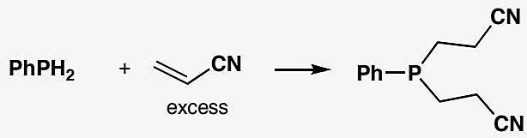
原文题目：Draw a mechanism for the conjugate addition of phosphine to an enone. Explain why no base is required.
参考答案

参考答案
Answer (English): The phosphine is a good soft nucleophile with a high energy lone pair, well able to add in a conjugate fashion without help. In particular, the neutral phosphine does not need to be converted into its anion. The intermediate is a good base and removes a proton from itself, not necessarily intramolecularly.
中文解析：
关键步骤： 1. 亲核进攻（共轭加成）：磷原子（P）上的孤对电子是高能量的软亲核试剂，直接进攻烯酮的β-碳（共轭加成位点），形成C-P键，同时π电子转移到α-碳和氧上，生成烯醇负离子中间体 2. 无需碱催化的原因：磷化氢（PH₃）本身就是中性的软亲核试剂，不需要先被碱去质子化生成磷负离子。这与需要碱来产生活性亲核试剂的Michael加成（如烯醇负离子）不同 3. 质子化：生成的烯醇负离子中间体是强碱，可以从自身或溶剂中获取质子，最终得到共轭加成产物
核心概念：软亲核试剂（如磷化氢）倾向于进行1,4-共轭加成，而硬亲核试剂（如Grignard试剂）倾向于进行1,2-直接加成。

知识点映射
关联 KP | 考查角度 | 直接/间接
共轭加成 | 磷对烯酮的1,4-共轭加成机理 | 直接
Michael加成 | 软亲核试剂对α,β-不饱和羰基化合物的共轭加成 | 直接
亲核加成 | 亲核试剂进攻缺电子碳的共性机理 | 间接

解题思路
- 读题定位：题目要求画机理并解释为何不需要碱——识别底物是烯酮（α,β-不饱和羰基化合物），试剂是磷化氢（PH₃）
- 🔑 关键转换：磷化氢是软亲核试剂→直接进行共轭加成进攻β-碳→生成烯醇负离子中间体→无需碱活化
- 验证：检查产物是否为共轭加成产物（P在β位），烯醇负离子是否正确形成并质子化

易错分析
错误 | 原因 | 纠正 | 课堂提问
将PH₃写成需要碱活化 | 混淆了软亲核试剂和需要碱产生活性的试剂 | PH₃的P上有孤对电子，本身就是亲核试剂，无需去质子化 | 为什么烯醇负离子需要碱而磷化氢不需要？
画成1,2-直接加成到C=O | 没有区分软/硬亲核试剂的加成模式 | 软亲核试剂（如PH₃）倾向于1,4-共轭加成 | 如何判断一个亲核试剂是软还是硬？
忘记烯醇负离子中间体的质子化 | 机理步骤不完整 | 共轭加成后必须质子化才能得到最终产物 | 烯醇负离子的质子化发生在哪个碳上？

第 6 题
来源：ABOC 第10章 自学练习（ARX’s Bas
四醋酸铅和丁二酸可以组成强烈的炸药。稍微加热将会放出两分子二氧化碳和一分子乙烯，还有两分子的乙酸，全都是气体。写出以上反应的产物和爆炸机理。
参考答案

参考答案
（待补充）

解题思路
（待补充）

知识点

相关题目
- 题-062-ABOC-Ch1-1.1.1-离去基判断
- 题-063-ABOC-Ch1-1.2.2-1-S-C反键轨道与端基效应
- 题-064-ABOC-Ch1-1.3.1-3-金刚烷合成（碳正离子重排）

第 7 题
来源：Clayden Organic Chemistr
Draw mechanisms for these elimination reactions.
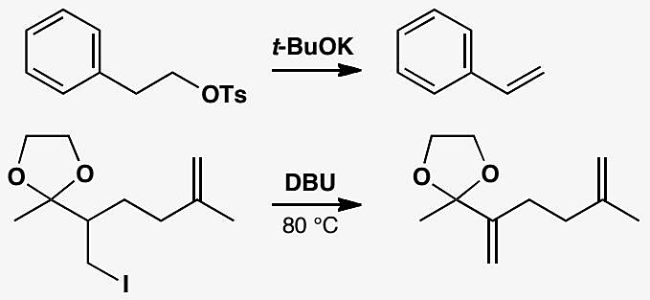
原文题目：画出这些消除反应的机理。
参考答案

参考答案
Answer (English): Both are E2 reactions as the leaving groups are on primary carbons. In fact both of these reactions are in the textbook (pp. 387 and 391).
中文解析：
两个反应都是E2消除——离去基团在伯碳上。
E2关键特征： 1. 反式共平面：H和离去基团必须处于anti-periplanar位置 2. 协同机理：碱夺取β-H的同时离去基团离开，π键同步形成 3. 一步完成：没有中间体，只有过渡态
为什么是E2而不是E1？ - 离去基团在伯碳上→伯碳正离子不稳定→不可能走SN1/E1 - 需要强碱→符合E2条件

知识点映射
关联 KP | 考查角度 | 直接/间接
E2反应 | E2消除的机理和立体化学要求 | 直接
E1反应 | E2与E1的区分 | 直接
反式共平面 | E2的立体化学要求 | 间接

解题思路
- 读题定位：两个消除反应→伯碳上的离去基团→E2
- 🔑 关键转换：碱夺取β-H + 离去基团离开 → 同步形成C=C双键。H和LG必须反式共平面
- 验证：检查产物烯烃结构，H和离去基团位置是否满足反式共平面

易错分析
错误 | 原因 | 纠正 | 课堂提问
画成E1机理 | 没考虑碳正离子稳定性 | 伯碳正离子不稳定→必须E2 | 什么条件下走E1？
忘记画碱 | 只画了H和LG离开 | E2需要碱来夺取β-H | 常用E2碱有哪些？
H和LG画成顺式 | 没考虑立体化学 | E2要求H和LG反式共平面 | 为什么必须反式？

第 8 题
来源：ABOC 第3章 自学练习（ARX’s Basi
无法形成形式上的二醇。
参考答案

参考答案
（答案见 提炼-ABOC-第12章-习题解析）

解题思路
（待补充）

知识点

相关题目
- 题-062-ABOC-Ch1-1.1.1-离去基判断
- 题-063-ABOC-Ch1-1.2.2-1-S-C反键轨道与端基效应
- 题-064-ABOC-Ch1-1.3.1-3-金刚烷合成（碳正离子重排）

第 9 题
来源：化学竞赛初赛讲义
初赛讲义 第10讲 有机化学基本原理 习题 10.109
【习题 10.109】确定下述反应序列中，各未知物的结构简式。
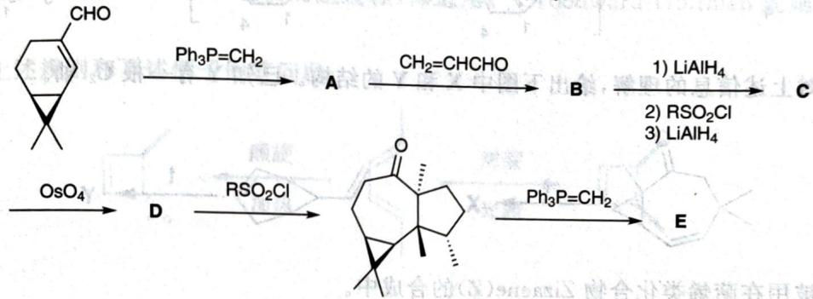
来源：化学竞赛初赛讲义 第10讲 习题
参考答案

参考答案
(图略) 依次如下。
答案见 04-题库/教材习题/化学竞赛初赛讲义/答案/第10讲-有机化学基本原理-答案

第 10 题
来源：化学竞赛初赛讲义
下述反应并未得到预期产物 $(C_{11}H_{14}O_{2})$ ，而是得到了另一种产物 $(C_{11}H_{16}O_{2})$ ，给出实际产物的结构和反应的机理。
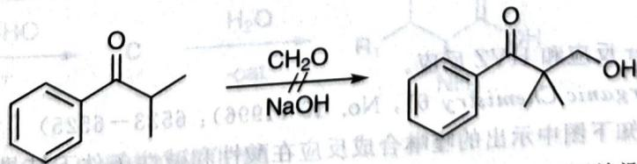
【习题 11.109】下面反应体系中，以 100% 的选择性得到黑色产物，未检测到灰色产物。写出反应的机理，你的机理必须能解释前述选择性。
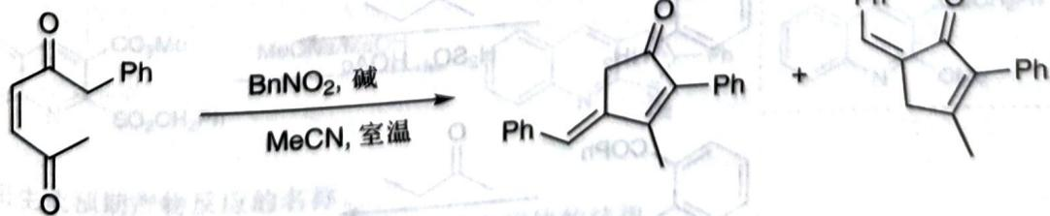
$​^{(OrganicLetters19,No.5(2017):1248−1251)}$​
参考答案

参考答案
答案见 答案/第11讲-人名反应与机理推断-答案

解题思路
详见同目录下答案文件

知识点
- 有机化学基础
- 电子效应
- 反应机理
- 官能团
- 有机合成

相关题目
- 题-001-初赛讲义-反应方程式-习题1.2

第 11 题
来源：Clayden Organic Chemistr
How would you carry out these reactions? In some cases more than one step may be required.
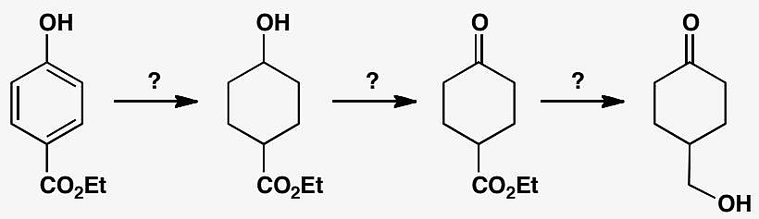
参考答案

参考答案
Answer (English): Every step is straightforward except the final reduction where a less reactive ester must be reduced in the presence of a more reactive ketone. Protection is the answer and an acetal is suitable:
The final product was used to make an analogue of thromboxane, a human blood clotting agent, by M. Hayashi and group, Tetrahedron Lett., 1979, 3661.
中文解析：
关键要点： 1. 核心难题：需要还原酯基而保留酮基——但酮比酯更活泼，直接还原会先还原酮 2. 保护策略：将酮保护为缩醛（对还原条件稳定），然后选择性还原酯，最后脱保护恢复酮 3. 缩醛作为保护基：缩醛在碱性和还原条件下稳定，只在酸性条件下水解——完美匹配本题需求

知识点映射
关联 KP | 考查角度 | 直接/间接
保护基 | 缩醛保护酮基防止被还原 | 直接
化学选择性 | 酯vs酮的选择性还原 | 直接
逆合成分析 | 从目标产物逆推保护策略 | 间接
还原反应 | LiAlH₄还原酯的条件和选择性 | 间接

解题思路
- 读题定位：题目要求设计多步合成路线——核心是识别选择性问题并设计保护策略
- 🔑 关键转换：识别目标：还原酯保留酮→酮更活泼需保护→缩醛保护→还原酯→酸性脱保护
- 验证：检查保护/脱保护条件是否与还原条件兼容，产物结构是否正确

易错分析
错误 | 原因 | 纠正 | 课堂提问
直接还原不保护 | 没有识别选择性问题 | 酮比酯更活泼，直接还原会先还原酮 | LiAlH₄还原酮和酯的速率哪个更快？
保护基选择不当 | 不了解不同保护基的兼容性 | 缩醛在碱性和还原条件下稳定，酸性脱保护 | 为什么缩醛能耐受LiAlH₄还原条件？
脱保护条件不兼容 | 没有考虑脱保护对产物的影响 | 酸性水解脱保护，需确认不影响其他官能团 | 缩醛在什么条件下会水解？

第 12 题
来源：化学竞赛初赛讲义
初赛讲义 第10讲 有机化学基本原理 习题 10.100
【习题 10.100】补全下述产物的立体化学(标明立体选择性或消旋)。
来源：化学竞赛初赛讲义 第10讲 习题
参考答案

参考答案
第一个产物是外消旋体，第二个为内消旋体。非对映选择性详见教材图示。
答案见 04-题库/教材习题/化学竞赛初赛讲义/答案/第10讲-有机化学基本原理-答案

第 13 题
来源：化学竞赛初赛讲义
初赛讲义 第5讲 金属有机化学 习题5.30
题目： 配合物 E 可按如下路线合成（原题含反应路线图）：
- 已知 A 是钼的单核羰基配合物, 满足 EAN 规则。写出 A 的化学式。根据晶体场理论, 写出钼原子的价电子排布。
已知 B、C、D、E 均是含有 Mo—Mo 键的化合物, 所有的金属原子周围都有 16 个电子, 其摩尔质量、Mo—Mo 间距、与金属配位的非金属原子和最高次对称轴(忽略取代基取向)如下表所示:
化合物 | M/(g·mol⁻¹) | d(Mo-Mo)/pm | 配位原子 | 最高次对称轴
B | 428.1 | 210 | O | C₄
C | 1389.9 | 210 | N,O | I₄
D | 2169.2 | 210 | N,O,P,Cl | I₄
E | 2098.3 | 212 | N,O,P,Cl | I₄
- 画出 B、C、D、E 的结构示意图。
来源：化学竞赛初赛讲义 第5讲 习题
参考答案

参考答案
- $Mo(CO)_{6},(t_{2g})^{6}(e_{g})^{4}$​
- 依次如下图所示, 其中 M 表示 Pd。注意金属—金属多重键的键级。
答案见 04-题库/教材习题/化学竞赛初赛讲义/答案/第5讲-金属有机化学-答案

第 14 题
来源：高中化学竞赛教程第一分册 测试题四
- 三聚氰胺（结构式见图注）在常压下的熔点为 ${354}^{∘}C$，硝基苯的熔点是 ${5.7}^{∘}C$，沸点为 ${210.9}^{∘}C$。二者相比前者熔点很高，对其原因的分析中，正确的是（ ）。
A. 前者是原子晶体而后者是分子晶体
B. 前者的范德华力远比后者大
C. 前者能形成分子间氢键而后者不能
D. 是 B、C 所涉及原因共同作用的结果
校勘注：题面”三聚氰胺( )“括号内结构式在原书 OCR 中为图片且丢失（无哈希可用），三聚氰胺（1,3,5-三氨基-2,4,6-三嗪，$C_{3}H_{6}N_{6}$，M=126）结构不补图，以文字注记。
参考答案

参考答案

第 15 题
来源：化学竞赛初赛讲义
初赛讲义 第10讲 有机化学基本原理 习题 10.126
题目： 【习题 10.126】二元化合物 A(熔点 5.5C, 含 92.3% 的元素 X) 和二元化合物 B(熔点 3.9C, 含 38.7% 的元素 X) 的”混合物”在比纯物质高得多的温度 (23.7C) 下熔化。化合物 B 可由 A 根据下列步骤得到(试剂均过量), 其中试剂 D 也是二元化合物, 含 32.8% 的元素 Y。
$$A\overset{{FeCl}_{3},{Cl}_{2}}{→}C\overset{D}{→}B$$
室温下化合物 B 不和 Na 反应, 即使加热它也对 NaH 显惰性。尽管如此, B 也有一系列其他的化学转化, 部分反应已经示于下图中。
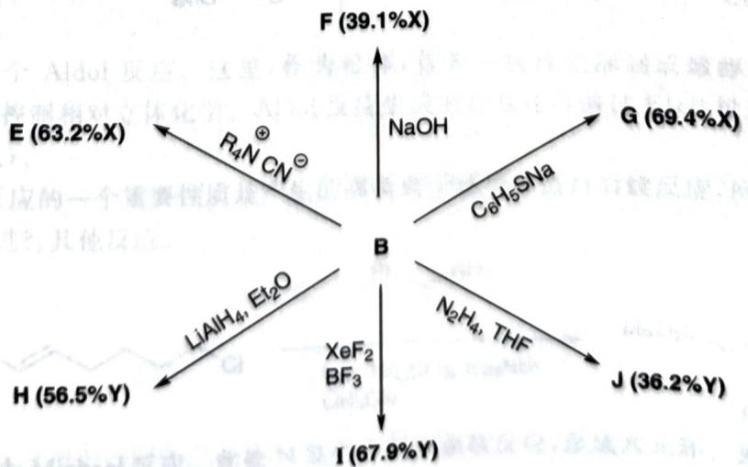
- 推出化合物 A~C, E~J 的结构或化学式。已知：
A、B、E 具有相同的对称性。 (b)C、E、I是二元化合物。
- I 中有两种 Y 原子, 而所有的 Y 在 J 中都是等价的。
- 为什么 A 和 B 混合后熔点上升?
- 化合物 C 是否和 A 具有相同的对称性？已知：在 C 中 X-X 键长为 139pm，X-Cl 键长为 175pm，Cl 的范德华半径为 175pm。请通过计算确认你的结论。
- $C→B$ 的转换是分步进行的, 依次经历 $K_{1}$ 至 $K_{5}$ 中间体。请画出 $K_{1}∼K_{5}$ 的结构, 已知在 $K_{3}$ 中有两种 $X$ 原子和一种 $Y$ 原子。
来源：化学竞赛初赛讲义 第10讲 习题
参考答案

参考答案
- (图略)
- 缺电子的苯环和富电子的苯环之间存在额外的静电作用，升高了熔点。
- 不具有。
- (图略)
答案见 04-题库/教材习题/化学竞赛初赛讲义/答案/第10讲-有机化学基本原理-答案

第 16 题
来源：2022年浙江省预赛试题第78题（多选）
题-浙江22-多选-78-乙酸活泼中间体
乙酸在一定条件下生成一种活泼有机化合物 Y。Y 分子的核磁共振氢谱中只出现一种氢，红外光谱分析发现 Y 分子含有羰基，Y 极易与水反应生成乙酸。Y 分子可能是 -
A. (CH₃CO)₂O
B. CH₂=C=O
C. CH₃CHO
D. HCHO
参考答案

参考答案

第 17 题
来源：化学竞赛初赛讲义
写出如下合成反应的机理，注意体系中不可能存在多余的水。
(Chemistry Letters 14, No. 10 (1985): 1531–1534)
参考答案

参考答案
答案待补充

解题思路
详见同目录下答案文件

知识点
- 有机反应机理
- 反应机理

相关题目
- 题-070-初赛讲义-人名反应与机理推断-习题11.108
答案见 04-题库/教材习题/化学竞赛初赛讲义/答案/第11讲-人名反应与机理推断-答案

第 18 题
来源：化学竞赛初赛讲义
初赛讲义 第13讲 高分子化学简介 习题13.11
题目： 【习题13.11】聚合物常因受到外力而损坏，这是由于外力提供的能量使键能低的化学键断裂，产生的中间体传递下去使结构破坏。为减少损失，可提高聚合物刚性。考虑链节间单键旋转的自由程度，为下述聚合物的刚性从小到大排序：聚葡萄糖（1,4-糖苷键）、聚环氧乙烷、聚苯乙烯、聚对氨基苯甲酸和聚氯乙烯。排序时必须书写结构简式。提示：葡萄糖的结构如右图所示。
（图片见原书：Chemical structure of a cyclic sugar molecule with multiple hydroxyl groups and a central oxygen atom）
来源：化学竞赛初赛讲义 第13讲 §13.4 习题
参考答案

参考答案
答案待补充 ## 相关题目
- 题-001-初赛讲义-反应方程式-习题1.2
答案见 04-题库/教材习题/化学竞赛初赛讲义/答案/第13讲-高分子化学简介-答案

第 19 题
来源：化学竞赛初赛讲义
初赛讲义 第11讲 人名反应与机理推断 习题11.39
题目： $β$-石竹烯可以发生酸催化的环化反应，形成复杂的混合产物。在这些产物中, $Na+Nb$ (一对非对映异构体)和右侧画出的产物(一对非对映异构体)的含量最多。反应始于反应性较高的环内双键的质子化，该反应生成正离子O。正离子O在碳碳单键不断裂的情况下成环，生成非对映异构体三环正离子Pa和Pb。而后,Pa和Pb经水合反应生成目标产物醇Na和Nb。在另一反应路径中，正离子Pa和Pb经碳碳单键断裂的重排而生成正离子Qa和Qb,随后消去质子，得到产物。
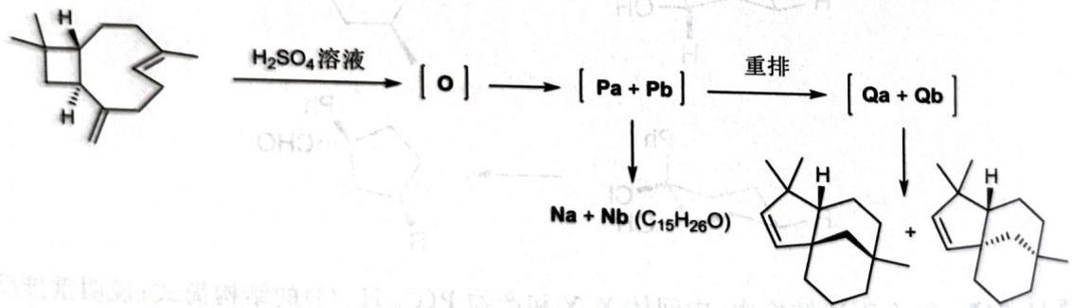
给出上述反应的完整机理。
来源：化学竞赛初赛讲义 第11讲 §11.3 习题
答案见 04-题库/教材习题/化学竞赛初赛讲义/答案/第11讲-人名反应与机理推断-答案
参考答案
（题库源文件未含结构化答案区，见题文件）

第 20 题
来源：Clayden Organic Chemistr
Don’t forget the problem in the summary on p. 238 of the textbook: suggest a mechanism for the formation of this thioacetal.
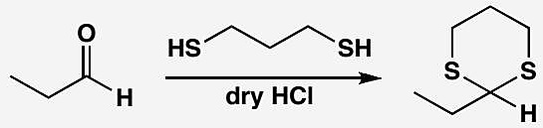
原文题目：Suggest a mechanism for the formation of a dithioacetal (1,3-dithiane) from a ketone and 1,3-propanedithiol with acid catalysis.
参考答案

参考答案
Answer (English): The mechanism is a direct analogue of acetal formation. The dehydration step is more difficult: the C=S bond is less stable than the C=O bond because overlap of 2p and 3p orbitals is not as good as overlap of two 2p orbitals of similar size and energy.
中文解析：
本题考察二硫缩醛（dithioacetal/dithiane）的形成机理——这是缩醛形成在硫化学中的类比。
机理步骤（类比缩醛形成）：
- 酸催化活化：酸质子化酮的羰基氧，增强羰基碳的亲电性
- 第一分子硫醇加成：1,3-丙二硫醇的一个SH基团进攻羰基碳
- 质子转移：形成半硫缩醛中间体
- 脱水：OH被质子化后以H₂O离去，生成硫鎓离子（sulfonium-like ion）
- 第二分子SH加成：同一分子中的第二个SH基团进攻，关环形成六元1,3-二噻烷
- 去质子化：得到最终的二硫缩醛产物
与O-缩醛形成的关键区别： - 脱水步骤更困难：C=S双键的稳定性不如C=O双键 - 原因：2p(S)-3p(C)轨道重叠不如2p(O)-2p(C)轨道重叠有效（轨道尺寸和能量不匹配） - 因此硫醇加成是可逆的，但脱水步骤在热力学上不如O-缩醛形成有利
合成应用——Umpolung（极性反转）： - 1,3-二噻烷的C2位（两个S之间的碳）可以被正丁基锂去质子化 - 形成的碳负离子被两个S原子稳定（d-orbital参与或极化效应） - 这个碳负离子的极性与原始醛酮碳完全相反（从亲电变为亲核）——这就是经典的”极性反转”策略

知识点映射
关联 KP | 考查角度 | 直接/间接
缩醛与缩酮 | 二硫缩醛形成机理是O-缩醛形成的硫类似物 | 直接
硫化学 | 硫醇作为亲核试剂的特殊反应性和C=S键的性质 | 直接
亲核加成 | 硫醇对羰基的亲核加成过程 | 间接

解题思路
- 读题定位：题目要求画二硫缩醛（1,3-二噻烷）形成的机理。底物是酮和1,3-丙二硫醇，酸催化
- 🔑 关键转换：将O-缩醛形成的机理类比到S-缩醛——SH取代OH的位置。关键区别是脱水步骤更困难（C=S不如C=O稳定），但整体模式相同
- 验证：检查产物是否为六元环（1,3-二噻烷），环内含两个S原子和原来的羰基碳

易错分析
错误 | 原因 | 纠正 | 课堂提问
忘记酸催化 | 误认为硫醇亲核性足够强，不需要活化 | 硫醇虽是好的亲核试剂，但酸催化可以增强羰基碳的亲电性并促进脱水 | 硫醇和醇作为亲核试剂，哪个更强？为什么？
产物画成五元环 | 没有正确计数1,3-丙二硫醇的碳链长度 | 1,3-丙二硫醇有3个碳（HS-CH₂-CH₂-CH₂-SH），加上羰基碳形成六元环 | 如果用1,2-乙二硫醇会形成什么环？
不理解脱水困难的原因 | 缺乏对轨道重叠的理解 | C=S中S的3p轨道与C的2p轨道尺寸不匹配，重叠效率低于C=O中的2p-2p重叠 | 为什么C=S双键比C=O双键更不稳定？

汇编统计：共 20 题。 无待复核项。

